Trabajo avaliacion Rubén García Álvarez

Colores:

Fondo del nav: #FFFFFF
Logo y texto del nav: #282828
Colores del contenido del cuerpo (body): #B9C4C8, #89ACCC, #ADC184 (index)
Apartado de animes: los mismos colores que en el index
Dentro de cada anime, se adapta la página según la temática del anime, ajustando el fondo correspondiente.
El apartado de personajes tiene una imagen que utiliza los siguientes colores: #14234E, #28385A, #69474C, #462224, #E9EF9D
Tipografías:

Utilizo la tipografía Arial, seguida de sans-serif en todas las secciones, siendo esta la más común en las páginas web.
Para el nav, el tamaño de la letra es de 20 px y se aplica negrita por motivos estéticos, tambien tiene un hover que hace que se ponga un background-color de color #CCCCCC

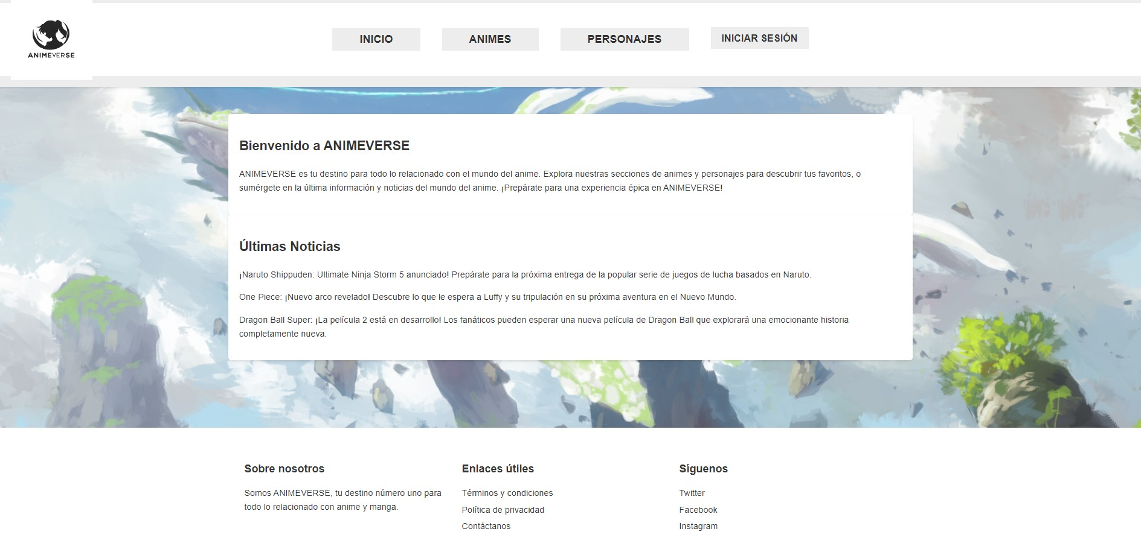

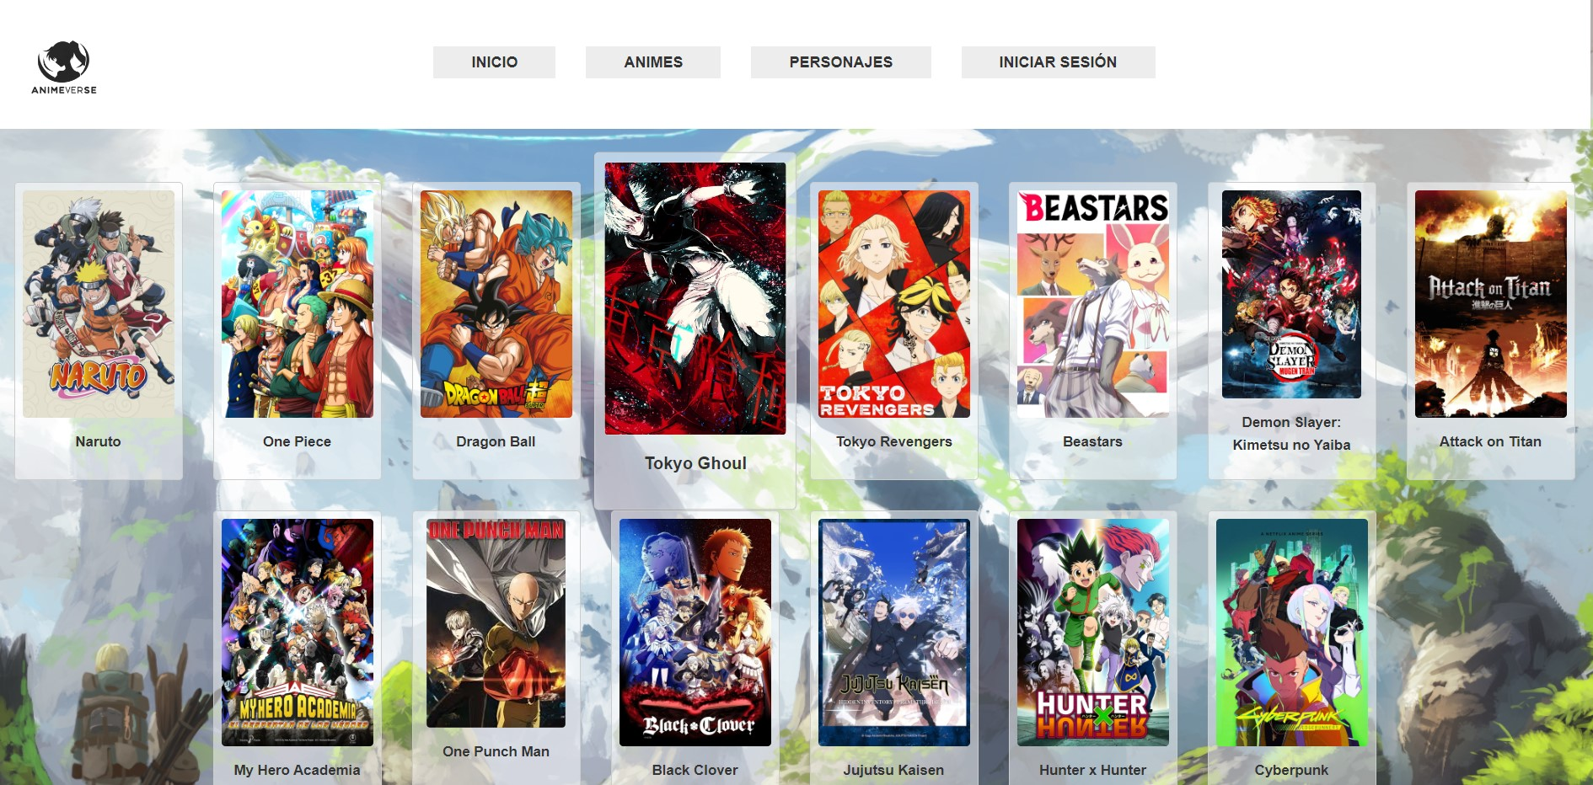
La estetica es la misma solo que añadimos otro tipo de apartados para el body, como diferentes apartados para cada uno de los animes.

Cada anime individualmente tiene un fondo adaptado a su estetica principal y a mayores se le añadio el titulo del anime sacado de la propia serie
Footer igual que en el index.
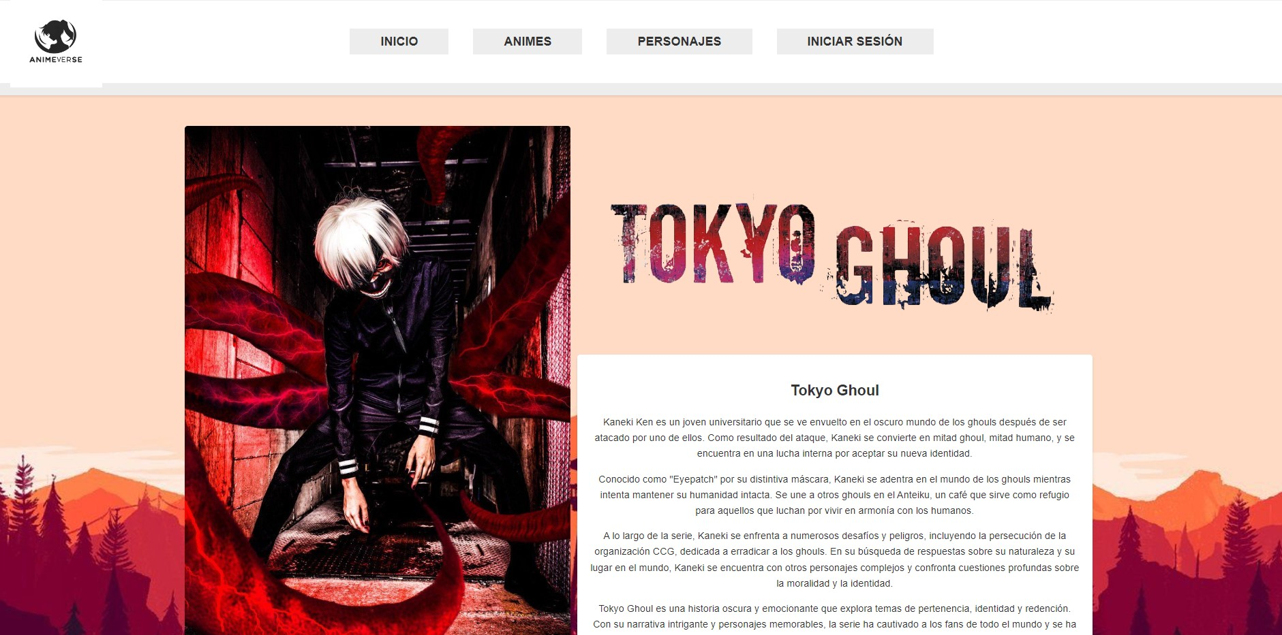

El apartado de personajes es pracicamente igual solo que gambiamos la gama de colores para hacer contraste y añadimos un banner para algun personaje en concreto. (colores: #14234E, #28385A, #69474C, #462224, #E9EF9D)
Footer igual que en el index.

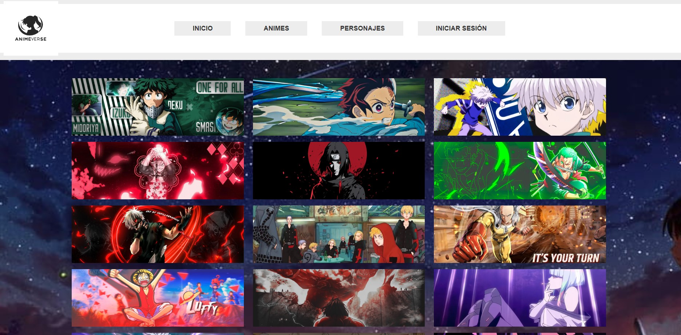
Apartado de la seccion de inicio de sesion en la que seguimos utilizando la misma tipografia y colores, tiene un boton que tiene un hover en el que al pasarle por encima pasa de tener el color #FFF al color #45A049 (tiene el mismo footer que el resto.

